**Муниципальное бюджетное общеобразовательное учреждение**

**«Баскаковская средняя образовательная школа»**

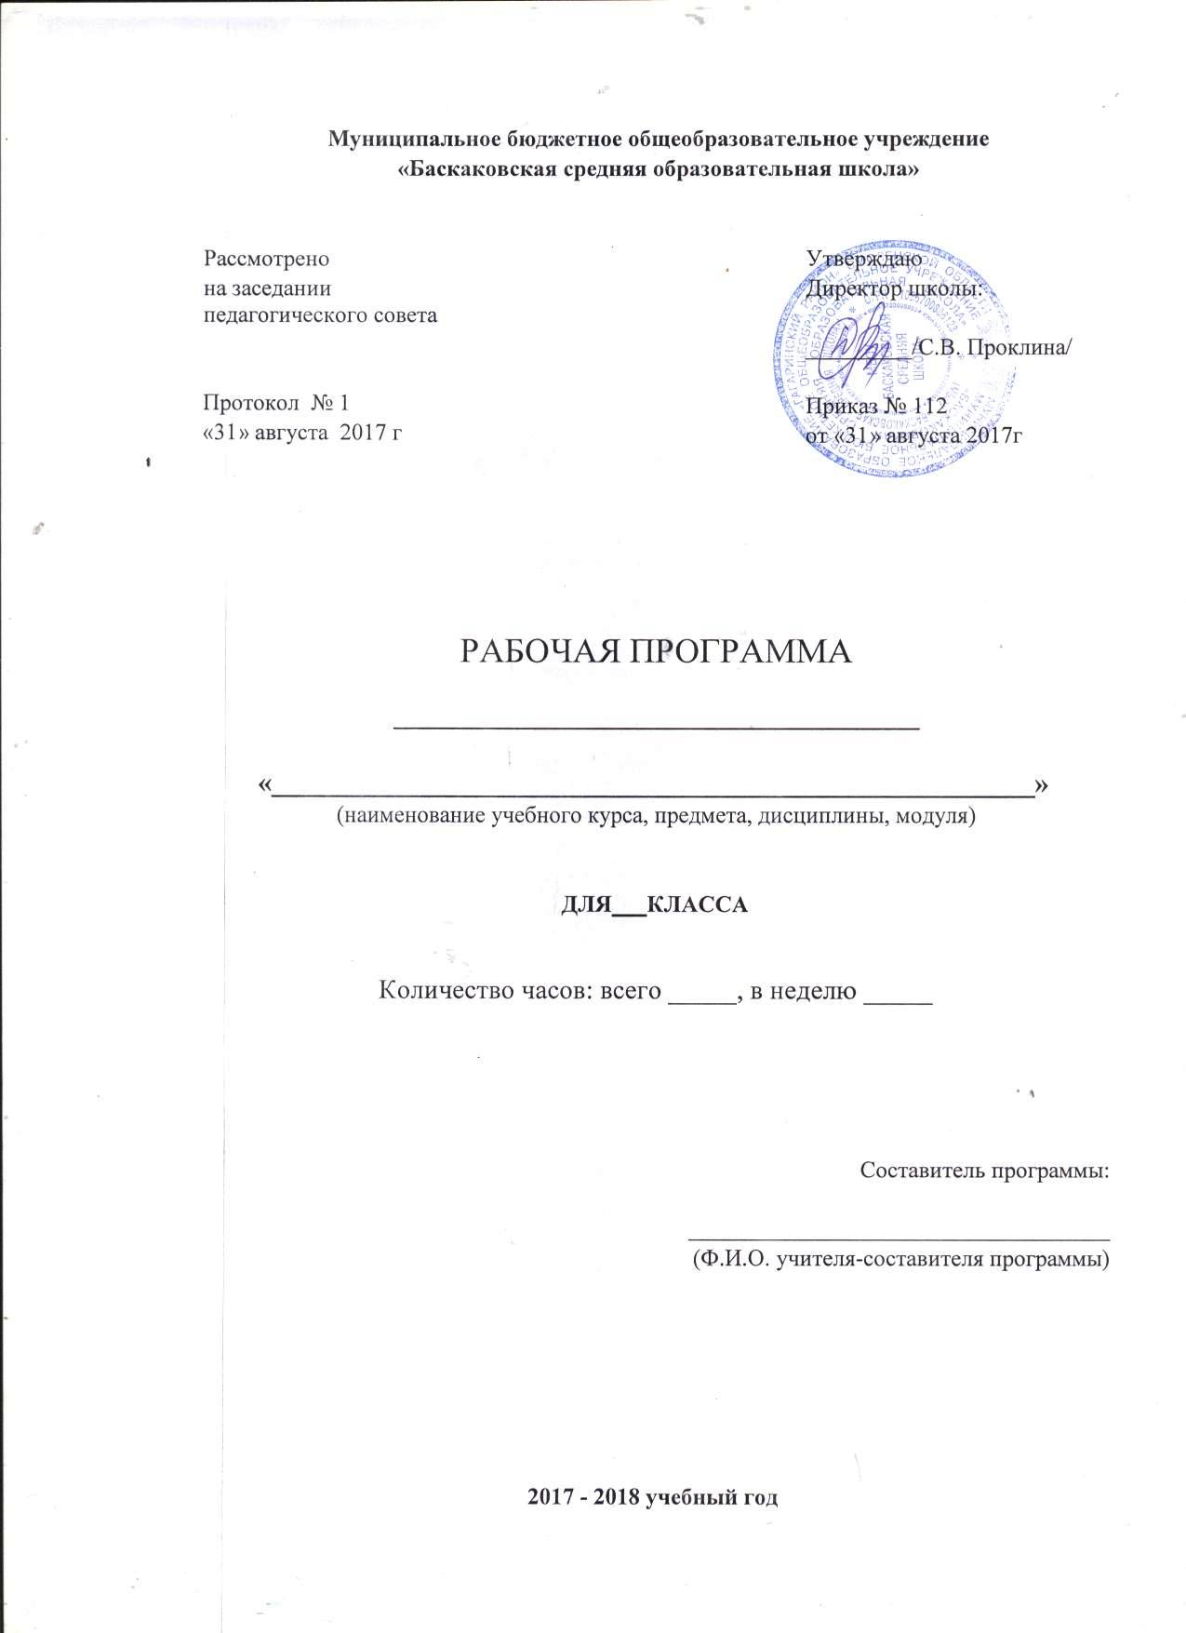

РАБОЧАЯ ПРОГРАММА

**ВНЕУРОЧНОЙ ДЕЯТЕЛЬНОСТИ ПО СОЦИАЛЬНОМУ НАПРАВЛЕНИЮ**

**«В мире информации»**

**__________________________­­­­­­­­­_____________________________**

(наименование учебного курса, предмета, дисциплины, модуля)

**ДЛЯ _9 __ КЛАССА**

Количество часов: всего 34 , в неделю 1

  Составитель программы:

Трофимова Е.В.

______________________________________________________

(Ф.И.О. учителя-составителя программы)

**2017 - 2018 учебный год**

**Планируемые результаты освоения программы:**

**Личностные результаты.**

**У учащегося будут сформированы:**

1. положительное отношение к проектно-исследовательской деятельности;
2. интерес к новому содержанию и новым способам познания;
3. ориентация на понимание причин успеха в проектно-исследовательской деятельности, в том числе на самоанализ и самоконтроль результата, на анализ соответствия результатов требованиям конкретной задачи,
4. понимание предложений и оценок учителя, взрослых, товарищей, родителей;
5. способность к самооценке на основе критериев успешности проектно-исследовательской деятельности.

**Учащийся получит возможность для формирования:**

1. внутренней позиции учащегося на уровне понимания необходимости проектно-исследовательской деятельности, выраженного в преобладании познавательных мотивов и предпочтении социального способа оценки деятельности;
2. выраженной познавательной мотивации;
3. устойчивого интереса к новым способам познания; адекватного понимания причин успешности проектно-исследовательской деятельности;
4. морального сознания, способности к решению моральных проблем на основе учета позиций партнеров в общении, устойчивого следования в поведении моральным нормам и этическим требованиям.

**Метапредметные результаты**

***Регулятивные универсальные учебные действия***

**Учащийся научится:**

1. принимать и сохранять учебную задачу;
2. учитывать выделенные учителем ориентиры действия;
3. планировать свои действия; осуществлять итоговый и пошаговый контроль; адекватно воспринимать оценку своей работы;
4. различать способ и результат действия; вносить коррективы в действия на основе их оценки и учета сделанных ошибок;
5. выполнять учебные действия в материале, в речи, в уме.

**Учащийся получит возможность научиться:**

1. проявлять познавательную инициативу;
2. формулировать цель работы;
3. самостоятельно учитывать выделенные учителем ориентиры действия в незнакомом материале;
4. корректировать составленный ранее план действий;
5. прогнозировать результат;
6. оценивать полученный результат на каждом этапе;
7. преобразовывать практическую задачу в познавательную;
8. самостоятельно находить варианты решения познавательной задачи.

***Познавательные универсальные учебные действия***

**Учащийся научится:**

1. осуществлять поиск нужной информации для выполнения учебного исследования с использованием учебной и дополнительной литературы в открытом информационном пространстве, в том числе контролируемом пространстве Интернет;
2. использовать знаки, символы, модели, схемы для решения познавательных задач и представления их результатов;
3. высказываться в устной и письменной формах;
4. ориентироваться на разные способы решения познавательных исследовательских задач;
5. владеть основами смыслового чтения текста;
6. анализировать объекты, выделять главное; осуществлять синтез (целое из частей);
7. проводить сравнение, классификацию по разным критериям;
8. устанавливать причинно-следственные связи;
9. строить рассуждения об объекте;
10. обобщать (выделять класс объектов по какому-либо признаку);
11. устанавливать аналогии;
12. оперировать такими понятиями, как проблема, гипотеза, наблюдение, эксперимент, умозаключение, вывод;
13. видеть проблемы, ставить вопросы, выдвигать гипотезы, планировать и проводить наблюдения и эксперименты, высказывать суждения, делать умозаключения и выводы, аргументировать свои идеи и т.п.

**Учащийся получит возможность научиться:**

1. фиксировать информацию с помощью инструментов ИКТ;
2. осознанно и произвольно строить сообщения в устной и письменной форме;
3. строить логичное рассуждение, включающее установление причинно-следственных связей;
4. оперировать такими понятиями, как явление, причина, следствие, событие, обусловленность, зависимость, различие, сходство, общность, совместимость, несовместимость, возможность, невозможность;
5. моделировать (представлять способ действия в виде модели-схемы, выделяя всё существенное и главное);использованию исследовательских методов обучения в основном учебном процессе и повседневной практике взаимодействия с миром.

***Коммуникативные универсальные учебные действия***

**Учащийся научится:**

1. допускать существование различных точек зрения;
2. учитывать разные мнения, стремиться к координации;
3. формулировать собственное мнение и позицию;
4. договариваться, приходить к общему решению;
5. соблюдать корректность в высказываниях;
6. задавать вопросы по существу; использовать речь для регуляции своего действия;
7. контролировать действия партнера;
8. владеть монологической и диалогической формами речи.

**Учащийся получит возможность научиться:**

1. учитывать разные мнения и обосновывать свою позицию;
2. аргументировать свою позицию и координировать ее с позицией партнеров при выработке общего решения в совместной деятельности;
3. с учетом целей коммуникации достаточно полно и точно передавать партнеру необходимую информацию как ориентир для построения действия;
4. допускать возможность существования у людей разных точек зрения, в том числе не совпадающих с его собственной точкой зрения и учитывать позицию партнера в общении и взаимодействии;
5. осуществлять взаимный контроль и оказывать партнерам в сотрудничестве необходимую взаимопомощь;
6. адекватно использовать речь для планирования и регуляции своей деятельности.

**Предметные результаты**

**Учащийся научится:**

1. вести беседу, соблюдая нормы речевого этикета, высказывая свое мнение;
2. выделять значимую информацию;
3. прогнозировать содержание текста по заголовку;
4. читать аутентичные тексты разных жанров;
5. заполнять анкеты и формуляры;
6. писать поздравления, личные письма, составлять план, тезисы устного или письменного сообщения;
7. кратко излагать результаты проектной работы, применять основные способы словообразования, особенности структуры простых и сложных предложений английского языка;
8. понимать основные различия систем английского и русского языков;
9. иметь представление об особенностях образа жизни, быта, реалиях, культуре стран изучаемого языка, сходстве и различиях в традициях России и стран изучаемого языка;
10. иметь представление о распространенных образцах фольклора (пословицах, поговорках, скороговорках, сказках, стихах), образцах художественной, публицистической и научно-популярной литературы;
11. понимать, какую роль владение иностранным языком играет в современном мире.

**Содержание программы**

Цели и задачи научного исследования школьника. Сущность и виды научной работы: доклад, тезисы, реферат, статья, исследование, проект. (2 часа)

Выбор темы исследования. Широкие и узкие темы. Лаконизм и точность формулировки темы. Обоснование актуальности темы. (2 часа).

Определение объекта и предмета исследования. (2 часа).

Методы исследования: понятие о методах исследования; эмпирические методы; теоретические методы (2 часа).

Разработка гипотезы, целей и задач исследования, их формулировка. (2 часа).

Структура научно-исследовательской, проектной работы на примере сказки «Репка». (2 часа)

Работа с программой Power Point. (2 часа).

Защита «мини-сказочного» исследования (2 часа).

Выбор темы исследования. Подбор и анализ источников информации по теме (2 часа).

Обработка полученной информации. Выделение главного и второстепенного в письменных источниках информации. (2 часа).

Составление плана прочитанного, ксерокопирование, сканирование, вставление в текст рисунков, фотографий, тезисов. (2 часа).

Использование различных принципов (2 часа).

Основные требования к научному стилю изложения (2 часа).

Требования к оформлению (2 часа).

Правильность подачи цитат, ссылок на источники информации. (2 часа).

Установки. Психологический тренинг «Как добиться успеха» (2 часа).

Защита работы. (2 часа).

**Тематическое планирование**

|  |  |  |
| --- | --- | --- |
| **№ п/п** | **Тема урока** | **Кол-во часов** |
|  | Цели и задачи научного исследования школьника. Сущность и виды научной работы: доклад, тезисы, реферат, статья, исследование, проект. | 1 |
|  | Сущность и виды научной работы: доклад, тезисы, реферат, статья, исследование, проект. | 1 |
|  | Выбор темы исследования. Широкие и узкие темы. | 1 |
|  | Лаконизм и точность формулировки темы. Обоснование актуальности темы. | 1 |
|  | Определение объекта и предмета исследования. | 1 |
|  | Определение объекта и предмета исследования. | 1 |
|  | Методы исследования. | 1 |
|  | Эмпирические методы; теоретические методы. | 1 |
|  | Разработка гипотезы, целей и задач исследования, их формулировка. | 1 |
|  | Разработка гипотезы, целей и задач исследования, их формулировка. | 1 |
|  | Структура научно-исследовательской, проектной работы на примере сказки «Репка». | 1 |
|  | Структура научно-исследовательской, проектной работы на примере сказки «Репка». | 1 |
|  | Работа с программой Power Point | 1 |
|  | Работа с программой Power Point | 1 |
|  | Защита «мини-сказочного» исследования | 1 |
|  | Защита «мини-сказочного» исследования | 1 |
|  | Выбор темы исследования. | 1 |
|  | Выбор темы исследования. | 1 |
|  | Подбор и анализ источников информации по теме. | 1 |
|  | Подбор и анализ источников информации по теме. | 1 |
|  | Обработка полученной информации. | 1 |
|  | Выделение главного и второстепенного в письменных источниках информации | 1 |
|  | Составление плана прочитанного | 1 |
|  | Ксерокопирование, сканирование, вставление в текст рисунков, фотографий, тезисов. | 1 |
|  | Использование различных принципов | 1 |
|  | Использование различных принципов | 1 |
|  | Основные требования к научному стилю изложения | 1 |
|  | Основные требования к научному стилю изложения | 1 |
|  | Требования к оформлению | 1 |
|  | Требования к оформлению | 1 |
|  | Правильность подачи цитат, ссылок на источники информации. | 1 |
|  | Установки. Психологический тренинг «Как добиться успеха» | 1 |
|  | **Промежуточная аттестация (*защита проекта*).** | 1 |
|  | Защита проекта. | 1 |